Důvodová zpráva
- Návrh na záměr města prodat část pozemku parc. č. 1942/5 v k. ú. Petřkovice u Ostravy, obec Ostrava, o výměře 412 m² z celkové výměry 596 m², ve vlastnictví statutárního města Ostravy;
- Žadateli jsou fyzické osoby – pan a paní XXXXXX;
- Jedná se o část pozemku, která je již vymezena geometrickým plánem;
- Účelem žádosti je získání přístupu k pozemku parc. č. 1768/4 v k. ú. Petřkovice u Ostravy, obec Ostrava, ve vlastnictví žadatelů, na kterém má dojít k výstavbě apartmánového domu.
- Žadatelé rovněž uvádějí, další účel, a sice využití pozemku, jako odstavné plochy pro Green Hotel, který se nachází na parc. č. 1942/14 v k. ú. Petřkovice u Ostravy, obec Ostrava, ve vlastnictví žadatelů;
- Rada městského obvodu vydala dne 27. 5. 2025 kladné stanovisko k prodeji předmětné části pozemku s upozorněním, že v budoucnu skrze pozemek povede nová splašková kanalizace ve vlastnictví města;
- Oslovené odbory MMO vydaly kladná stanoviska k prodeji předmětné části pozemku;
- Rada města dne 2. 9. 2025 svým usnesením č. 07983RM2226/112 souhlasí s návrhem na záměr města prodat předmětnou část pozemku;
Pozemek | Katastrální území | Výměra celkem | Požadovaná část
1942/5 | Petřkovice u Ostravy | 596 m² | 412 m²

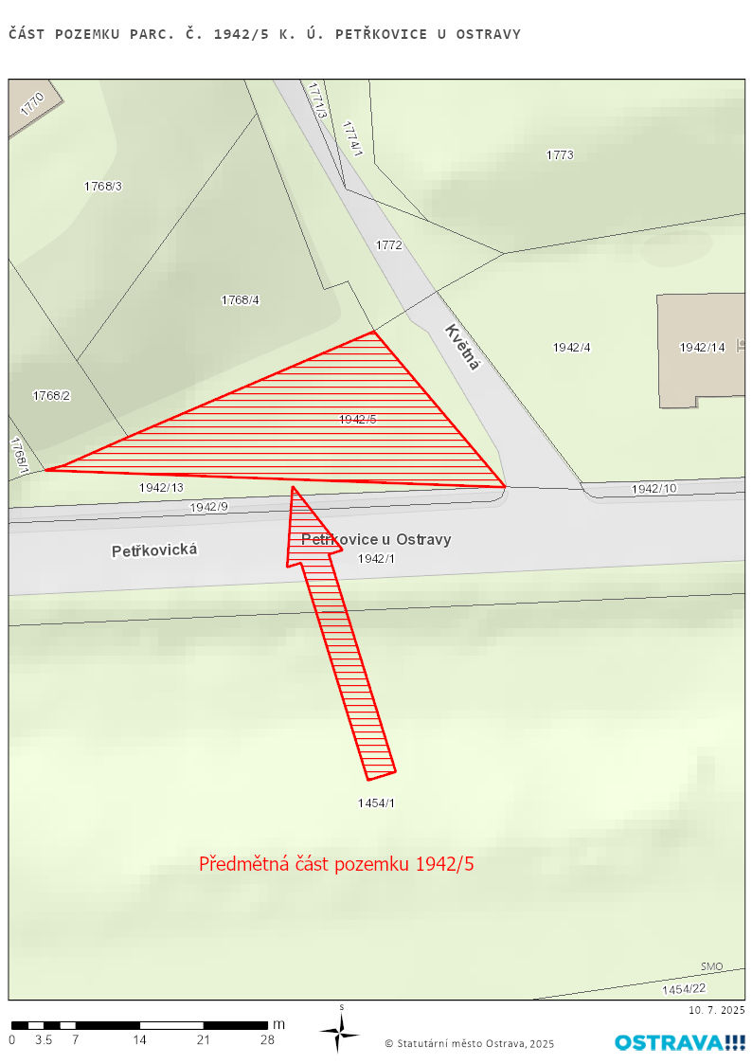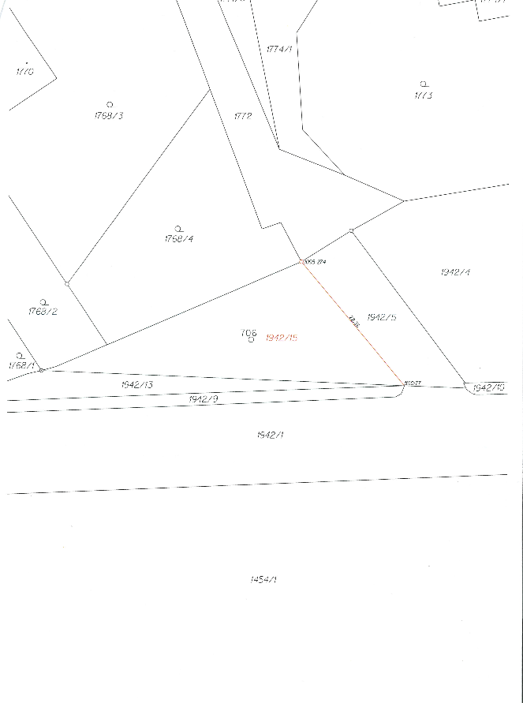
Předmět:
Část pozemku parc. č. 1942/5 ostatní plocha, jiná plocha v k. ú. Petřkovice u Ostravy, obec Ostrava, o výměře 412 m² z celkové výměry 596 m², ve vlastnictví města Ostravy.
Žadatel:
Manželé XXXXXXXX, bytem XXXXXXXXXXXXX Ludgeřovice.
Účel:
Žadatelé mají zájem odkoupit část pozemku parc. č. 1942/5 v k. ú. Petřkovice u Ostravy, za účelem přístupu k pozemku parc. č. 1768/4 v k. ú. Petřkovice u Ostravy, obec Ostrava, ve vlastnictví žadatelů, na kterém má dojít k výstavbě apartmánového domu. Žadatelé rovněž uvádějí, další účel, a sice využití pozemku, jako odstavné plochy pro Green Hotel, který se nachází na parc. č. 1942/14 v k. ú. Petřkovice u Ostravy, obec Ostrava, ve vlastnictví žadatelů. Manželé nabízejí kupní cenu pozemku, dle cenové mapy.
Informace:
Žadatelé ke své žádosti přiložili i geometrický plán, dle kterého má dojít k oddělení požadované části pozemku 1942/5. Jedná se o geometrický plán č. 2395-22/2025 vyhotovený Ing. XXXXXXXXXX dne 8. 4. 2025. (dále jen GP). Na základě tohoto GP má dojít k oddělení části pozemku 1942/5 o výměře 412 m2, kterou chtějí žadatelé odkoupit. Tato nová část pozemku je nově označena jako pozemek parc. č. 1942/15.
Pro úplnost dodáváme, že část pozemku, kterou chtějí žadatelé odkoupit je momentálně v nájmu žadatelů, a to dle platné smlouvy ev. č. 2526/2016/MJ. Žadatelé jsou současně připraveni, v případě budoucí potřeby pozemků pro využití k realizaci jakýchkoliv inženýrských sítí města na pozemku poskytnout součinnost a nepřekážet.
Stanoviska:
Rada městského obvodu Petřkovice na své 64. schůzi dne 27. 5. 2025 projednala odkoupení části pozemku žadatelům. Rada městského obvodu se vyjádřila takto: „Na základě usnesení č. 702/64 rada souhlasila s prodejem části pozemku parc. č. 1942/5, nově označenou jako parc. č. 1942/15 o výměře 412 m² žadatelům XXXXXXXXXX s upozorněním, že přes pozemek povede v budoucnu nová splašková kanalizace města.“ Uvedené bude zohledněno v rámci případné kupní smlouvy.
Odbor dopravy Magistrátu města Ostravy sdělil, že nemá námitky k prodeji části pozemku parc. č. 1942/5 v k. ú. Petřkovice u Ostravy, obec Ostrava, nicméně upozorňuje že: „dle pasportu komunikací a veřejného osvětlení se na pozemku parc. č. 1942/5 nachází sloup veřejného osvětlení. Z výše uvedeného důvodu je nutno při případném prodeji pozemku zajistit přístup ke sloupu VO, právní pozici jeho umístění apod.“ Uvedené bude zohledněno v rámci případné kupní smlouvy.
Odbor investiční, odbor ochrany životního prostředí, odbor strategického rozvoje a odbor hospodářské správy sdělily ve svých vyjádřeních, že nemají námitek proti záměru města prodat část pozemku parc. č. 1942/5 v k. ú. Pětřkovice u Ostravy žadatelům.
Odbor územního plánování a stavebního řádu Magistrátu města Ostravy sdělil, že nemá námitek vůči prodeji předmětné části pozemku, neboť „Předložený geometrický plán č. 2395-22/2025 ze dne 8.4.2025 zohledňuje průjezd ulicí Květná, proto MMO ÚPaSŘ nemá k prodeji předmětné části pozemku námitek.“

Projednáno v radě města: Rada města dne 2. 9. 2025 svým usnesením č. 07983/RM2226/112 souhlasí s návrhem na záměr města prodat předmětnou část pozemku dle bodu 1) návrhu tohoto usnesení.
Upozornění:
Tento materiál obsahuje informace podléhající ochraně osobních údajů, které by neměly být zveřejňovány dle zák. č. 106/1999 Sb., o svobodném přístupu k informacím, ve znění pozdějších předpisů, jelikož jsou chráněny zák. č. 110/2019 Sb., o ochraně osobních údajů a o změně některých zákonů, ve znění pozdějších předpisů.

